Прицепные почвенные фрезы для горных пород Agri-World – серия FRP-35
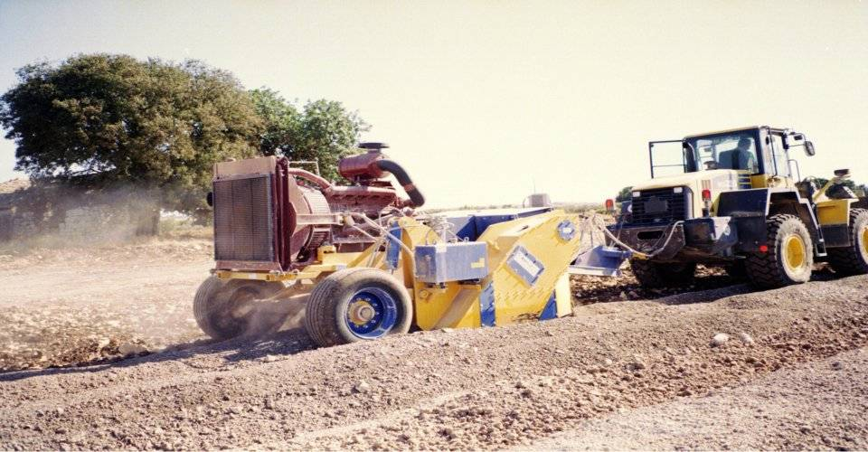

Технические характеристики:

Модели | FPRDM-180.35; FPRDM-180.50; FPRDM-160.75
Модификации | 1 – без собственного двигателя, 2 – с двигателем
Необходимая мощность, л.с. | До 800 л.с.
рабочая ширина, мм | 1600; 1800; 1600
Общая ширина, мм | 2500
рабочая глубина, мм | 350; 500; 700
Вес, кг | 12000; 18000; 20000

